红酒采购系统

总体设计说明书

计算机科学与技术071班第2组

罗智 0738110130

引言

编写目的
通过编写适合用户使用的软件，符合大众化并且能跟上潮流。

背景
总体设计师在整个软件开发环节中据有重要性，他能加快整个小组的工作效率。

参考资料
软件工程 张海藩 清华大学出版社 2009年7月

架构设计

运行环境
采用tomcat服务器+SOL数据库
Eclipse作为开发工具

设计概念
1、库存管理模块流程图
库存管理员
调拨管理模块
进销存报表模块
删除调拨单
修改调拨单
查询调拨单
确定表单数据

打印表单

查询调拨单

选择要打印的数据

2、流程分析
（1）、调拨管理模块中通过查询（查询条件：调拨单单号、调拨日期、总价、入库、出库、操作员），显示方式：列表。
（2）、查询得到列表后，在列表中可对表单添加、删除、修改和跳入进销存报表模块。
（3）、添加调拨单包括：商品名称（pro_name）、商品数量(pro_amount)、商品类型(pro_tyoe)、入库(stock_in)、出库(stock_out)、总价(stock_price)和调拨单备注(stock_remark)。
（4）、修改调拨单包括：商品名称（pro_name）、商品数量(pro_amount)、商品类型(pro_tyoe)、入库(stock_in)、出库(stock_out)、总价(stock_price)和调拨单备注(stock_remark)。
（5）、删除调拨单包括：商品名称（pro_name）、商品数量(pro_amount)、商品类型(pro_tyoe)、入库(stock_in)、出库(stock_out)、总价(stock_price)和调拨单备注(stock_remark)。
（6）、进销存报表模块通过确定表单数据，选择要打印的数据进行打印。
3、数据库表单
stock_main表
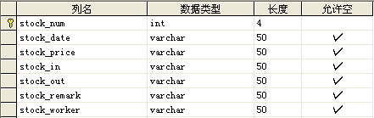
调拨单单号：stock_num 调拨日期：stock_data 总价：stock_price
入库：stock_in 出库：stock_out 调拨单备注：stock_remark 操作员：stock_worker
stock_pro表
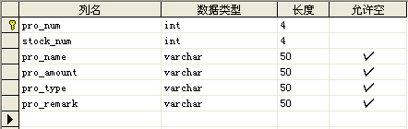
商品单号：pro_num 调拨单号：stock_num 商品名称：pro_name
商品数量：pro_amount 商品类型：pro_type 商品备注：pro_remark

